Спортивный праздник «Морской аврал»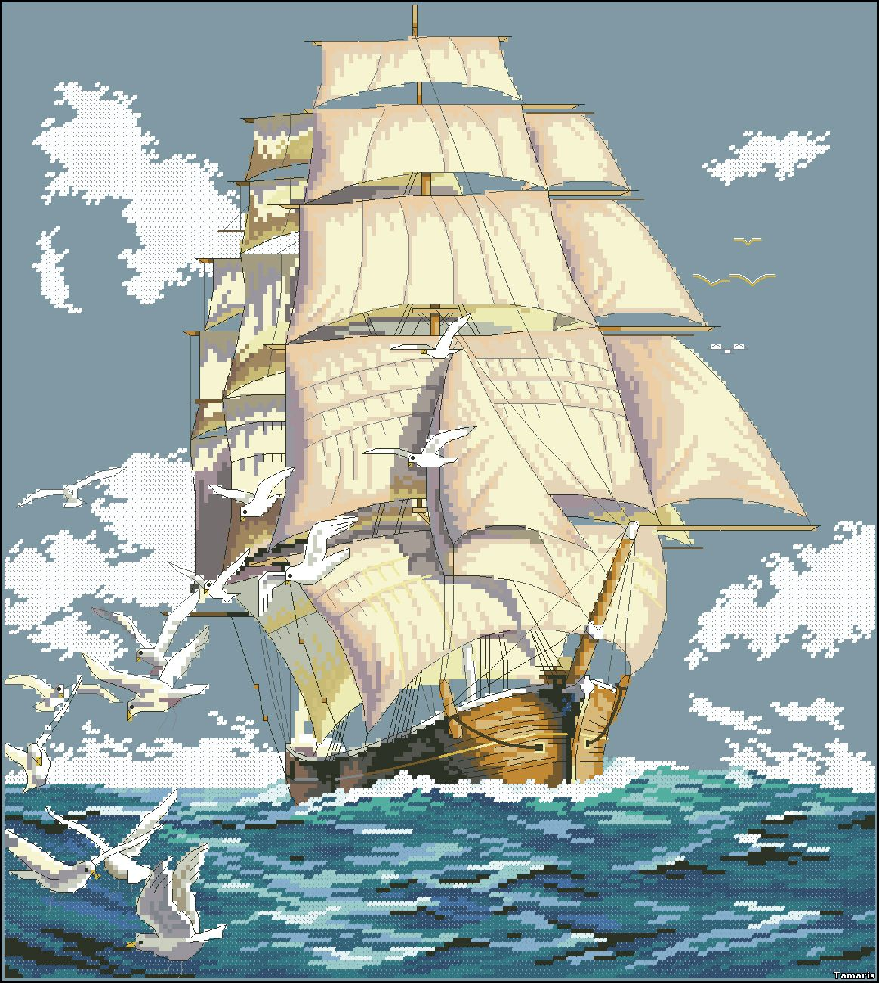
Автор:Самсонова С.Г.
г.Пермь 2012г

1.Песня «Акватория»
Мы сегодня отправляемся в морское путешествие!!!
Но,для того,чтобы отправиться в плавание нам необходимо привести в порядок наши корабли!!!
2.Песня «Бескозырка».
Конкурс:Каждая команда получает швабру и мы начинаем драить палубу!!!
(на площадке лежит обруч,в него нужно швабрами загнать мячи)
Ну вот ,на кораблях чистота и порядок!!отправляемся в плавание!свистать всех на верх!Поднять якоря!!а пока наши корабли плывут нам нужно узнать морские команды,сигналы,и другие разные морские словечки!
Конкурс: Морская викторина.
- как называют повара на корабле? (КОК)
-как называется руль на корабле? (ШТУРВАЛ)
-как называется сигнал опасности? (ПОЛУНДРА)
-как называется сигнал о помощи? (СОС)
-как называется самый большой кусок льда?(АЙСБЕРГ)
-как называется спасательная лодка? (ШЛЮПКА)
-как называется самая большая волна? (ЦУНАМИ)
-как называется самый быстрый способ плавания?(КРОЛЬ НА ГРУДИ)
-как называется длинная палка,которая стоит посередине корабля?(МАЧТА)
-как называется самое детское плавательное средство?( НАДУВНОЙ КРУГ)
-что такое:АБОРДАЖ? (способ ведения морского боя)
-как называется пиратский флаг с черепом и костями? (ВЕСЕЛЫЙ РОДЖЕР)
- как называется черноморская акула? (КАТРАН)
Конкурс: если ответ «ДА»-подпрыгиваем,если «НЕТ»-приседаем.
В воде живут: карась,окунь,бобер,лиса,черепаха,сом,слон,рак,волк,акула,бегемот,верблюд,утка,скат,кит,кошка,лягушка,гусь,собака,дельфин,крокодил,обезьяна,ёрш,ёж?
3.Ой,ребята!!!пока мы играли и отгадывали викторину наши корабли занесло на северный полюс!!
Как же нам отсюда выбраться?что же делать?
Нужно у кого то попросить помощи…кто же живет на северном полюсе?
Пингвины?они нам помогут!!
Но нужно как то по льдинам пробраться с кораблей на берег.
Песня «Ты морячка,я моряк»
Конкурс: перебраться на берег по льдинам.(два обруча,перекладывая продвигаться вперед.)
Пингвины нам помогут,если мы с ними поиграем.
Песня «Пингвины»
Конкурс: с мячом между ног пропрыгать до отметки и обратно..
4. ну вот мы с помощью пингвинов выбрались из царства льда!!!
Я думаю пора нам пообедать?давайте наловим рыбы,а КОК нам сварит вкусную уху?
Песня «Золотая рыбка»
Конкурс: передача мяча над колонной,последний бежит вперед,игра начинается сначала.пока первый игрок не окажется на своем месте..
5.Ребята пока мы ловили рыбу,у нас появилась новая проблема:впереди подводные рифы и наши корабли могут застрять среди них.
Песня «Ламбада»
Конкурс: провести корабль между рифов и не сесть на мель.
(кегли 6 штук,один оббегает змейкой,возвращается,берет второго за руку,потом третьего и так всю команду…)
6.ну наконец то наши беды позади..можно отдохнуть..хотя подождите,подождите…
Песня «Пиратская»
я вижу впереди какое то судно..да это же пиратский корабль!!они подают какие то сигналы!!
Песня «Пиратская»
Конкурс : составить слова.
(на карточках из букв- составить слова: 1команда-золото,одежда.2команда-деньги,продукты.)
Ясно! Что нужно пиратам…ну что же придется отдать им часть провизии иначе они захватят нас в плен.
Песня «Костя-Моряк»
Конкурс:перегрузка судов.(переноска кубиков)
7.ну вот мы благополучно избавились от пиратов.Ребята,пока вы переносили еду на пиратский корабль,я случайно услышала их разговор,где то недалеко на острове у них спрятана секретная карта,на которой указано где спрятаны сокровища!!!нам необходимо отыскать карту и найти клад! А вот вдали показался какой-то остров!!!
Но к сожалению,мы не можем подплыть к этому острову подплыть..там очень много медуз!!!нам нужно сначала очистить прибрежную зону от них!!!
Песня «Веселые медузы»
Конкурс: на ладони перенести лист бумаги с изображением медуз.
8.ой кто это на берегу? Дельфин!!!его выбросило на берег и он не может попасть обратно в море!как же быть,как ему помочь? Я придумала!!!давайте на море устроим огромные волны? И тогда дельфин сможет попасть обратно к себе домой?
Песня «Дельфин»
Конкурс:прыжки на больших мячах.
Дельфин благодарит вас,и говорит,что карта спрятана в середине острова,но на острове живут туземцы,нужно как то подружиться с ними,чтоб они нам помогли..давайте с ними поиграем?
Песня «Чунга –Чанга»
Конкурс: боулинг.(набивным мячом попасть в кеглю.)
Ну вот карту мы добыли…клад спрятан в г.Перми,в шк 25,в 12 кабинете!!!!
Отправляемся обратно?
9.А кто же из капитанов лучше управляет кораблем,давайте проверим?
Песня «Капитан»
Конкурс капитанов: кто лучше управляет штурвалом?
(крутить обруч-кто дольше?)
10.кто из капитанов проворней и грамотней ведет корабль мы выяснили,а теперь самое время проверить экипажи кораблей!вы готовы?
Песня «Яблочко»
Конкурс: перетягивание каната
11. земля!земля! я вижу землю!!!ну вот мы и вернулись из путешествия!!!самое время найти клад!! Но нам нужно с корабля добраться до берега! Спустить шлюпки!!!как нет шлюпок?а как же мы доберемся до берега? Давайте их сделаем?
Песня «В синем море,в белой пене…», «Морская черепашка»
Конкурс: делаем шлюпки.за 3 мин как можно больше сделать бумажных корабликов!
Поздравляю с успешным окончанием морского путешествия!жюри нам подведет итоги…

_________________________________________________________________
Инвентарь:2 швабры,мячи 20 штук,обручи 4 штуки,кегли 12-16 штук,листы бумаги,кубики-30 штук,большие мячи 2 штуки,2 набивных мяча,карточки с буквами,проигрыватель.

